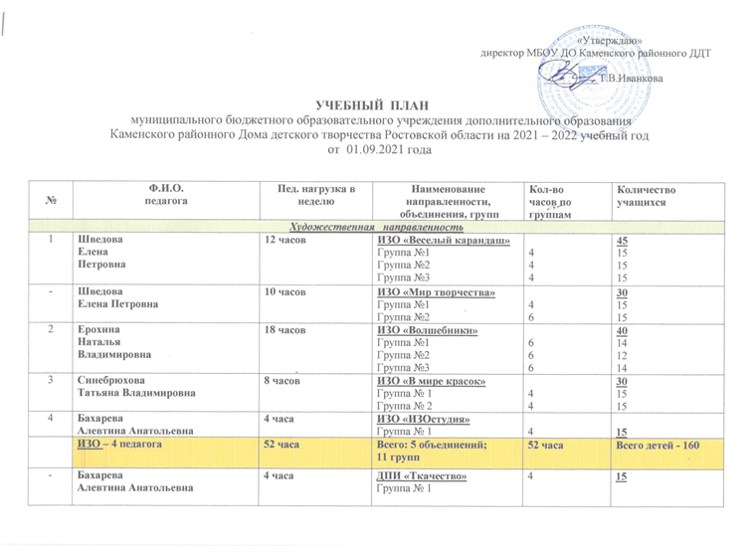

- | Заруцкая  Татьяна Витальевна | 4 часа | «Бумажная планета»  Группа №1 | 4 | 15
5 | Дронова  Марина Анатольевна | 4 часа | ДПИ «Солнышко»  Группа №1 | 4 | 15
6 | Щербакова Наталья  Алексеевна | 8 часов | ДПИ «Маленький мастер»  Группа №1  Группа №2 | 4  4 | 30  15  15
7 | Шумилина Ольга Николаевна | 18 часов | ДПИ «Бусинка»  Группа №1  Группа №2  Группа №3 | 6  6  6 | 45  15  15  15
 | ДПИ – 5 педагогов | 38 часов | Всего 5 объединений;  групп – 8 | 38 часов | Всего детей – 120
8 | Антипова  Татьяна Павловна | 4 часа | «Наш театр»  Группа №1 | 4 | 15
9 | Безуглова  Елена  Александровна | 2 часа | «Золотой ключик» театр  Группа №1 | 2 | 10
10 | Солонникова  Лидия  Евгеньевна | 8 часов | «Играем в театр»  Группа №1  Группа №2 | 4  4 | 31  16  15
11 | Опенкина  Валентина Ивановна | 4 часа | Театр «Гармония»  Группа №1 | 4 | 15
12 | Понеделко  Надежда Ивановна | 4 часа | «Вдохновение»  Группа №1 | 4 | 15
 | ТЕАТР – 5 педагогов | 22 часа | Всего 5 объединений;  групп - 6 | 22 часа | Всего детей - 86
13 | Крамарова  Ольга Николаевна | 8 часов | «Богданочка»  Группа №1 | 8 | 15
 | ХОРЕОГРАФИЯ – 1 педагог | 8 часов | Всего 1 объед-я; групп -1 | 8 часов | Всего детей -15
14 | Иванов  Александр Иванович | 6 часов | «Альянс-Group» (ВИА)  Группа №1 | 6 | 10
- | Иванов  Александр Иванович | 6 часов | «Гриф» (гитара)  Группа№1 | 6 | 10
15 | Ульянов  Игорь Викторович | 4 часа | «Созвучие» /вокал/  Группа №1 | 4 | 12
16 | Кротова  Татьяна Алексеевна | 4 часа | «Искорка»  Группа №1 | 4 | 15
 | МУЗЫКА – 3 педагога | 20 часов | 4 объединения  групп -4 | 20 часов | Всего детей – 47
 | Всего по художественной направленности – 16 педагогов | 140 часов | 20 объединений;  30 групп | 140 часов | учащихся – 428
Социально – педагогическая направленность
- | Безуглова  Елена Александровна | 4 часа | «Почемучки»  Группа №1 | 4 | 18
17 | Заруцкая  Татьяна Витальевна | 4 часа | «Эстетика быта»  Группа №1 | 4 | 14
18 | Воронова  Александра Николаевна | 8 часов | «Краеведение»  Группа №1  Группа №2 | 4  4 | 30  15  15
19 | Осинкина  Наталья Викторовна | 8 часов | «Дошкольная академия»  Группа № 1  Группа № 2 | 4  4 | 37  19  18
- | Опенкина  Валентина Ивановна | 4 часа | «Свечечка»  Группа №1 | 4 | 15
20 | Шкутько Марина Петровна | 4 часа | «Знатоки дорожных правил»  Группа №1 | 4 | 15
21 | Локтева Наталья Алексеевна | 4 часа | «Знайка»  Группа № 1 | 4 | 15
22 | Богданова  Раиса Владимировна | 8 часов | «ЮИД»  Группа №1  Группа №2 | 4  4 | 30  15  15
23 | Иванкова  Татьяна Владимировна | 4 часа | «ABC» Английский язык  Группа №1 | 4 | 14
24 | Щербина Юлия Николаевна | 4 часа | «По зову сердца» /волонтёрство/  Группа № 1 | 4 | 15
25 | Гайфутдинова  Станислава Вячеславовна | 4 часа | «Юные филологи»  Группа №1 | 4 | 15
- | Гайфутдинова  Станислава Вячеславовна | 4 часа | «Школа волонтёра»  Группа № 1 | 4 | 15
26 | Сафонова Евгения Валерьевна | 4 часа | «Инглекс»  Группа № 1 | 4 | 15
27 | Сычева  Надежда Николаевна | 4 часа | «Школьное лесничество»  Группа №1 | 4 | 15
28 | Симоненко  Оксана Владимировна | 4 часа | «АБВГД»  Группа №1 | 4 | 20
29 | Плешакова  Вера Андреевна | 6 часов | «Дон – мой дом»  Группа № 1  Группа № 2 | 2  4 | 31  16  15
- | Плешакова  Вера Андреевна | 2 часа | «В игры играем, старину вспоминаем»  Группа № 1 | 2 | 15
30 | Шамраева Елена Васильевна | 4 часа | «История Донского края»  Группа №1 | 4 | 15
 | Всего по  социально – педагогической направленности – 16 педагогов | 84 часа | 18объединений;  22 группы | 84 часа | учащихся – 344
Техническая направленность
31 | Лознова  Ирина Юрьевна | 4 часа | «Мир мультимедиатехнологий»  Группа №1 | 4 | 15
- | Щербина Юлия Николаевна | 4 часа | «ИнфоУмник»  Группа №1 | 4 | 15
32 | Романова  Галина Николаевна | 4 часа | «ОГЭ-ЕГЭ-шка»  Группа № 1 | 4 | 15
 | Всего по технической направленности - 3 педагога | 12 часов | 3 объединения;  3 группы | 12 часов | учащихся – 45
Физкультурно- спортивная направленность
33 | Гайфутдинов Александр Минехаевич | 4 часа | «Факел»  Группа №1 | 4 | 15
34 | Дмитриченко Алевтина Алексеевна | 4 часа | «Весёлый мяч»  Группа № 1 | 4 | 15
35 | Усачев  Петр Сергеевич | 4 часа | «Футбол»  Группа №1 | 4 | 13
36 | Хорошилова  Лидия Николаевна | 4 часа | «Баскетбол»  Группа №1 | 4 | 15
37 | Чеботарёв Александр Александрович | 8 часов | «Спортивные игры»  Группа №1  Группа №2 | 4  4 | 30  15  15
 | Всего по  физкультурно-спортивной направленности- 5 педагогов | 24 часа | 5 объединений;  6 групп | 24 | учащихся – 88
Туристско-краеведческая направленность
38 | Колесникова  Ольга  Анатольевна | 8 часов | «Юный турист»  Группа №1  Группа№2 | 4  4 | 27  14  13
- | Гайфутдинов Александр Минехаевич | 4 часа | «Школа туризма»  Группа№1 | 4 | 14
 | Всего по  туристско - краеведческой направленности - 2 педагога | 12 часов | 2 объединения;  3 группы | 12 | учащихся - 41
Естественнонаучная направленность
39 | Сердюкова  Елена Юрьевна | 4 часа | «Страна математиков»  Группа № 1 | 4 | 15
- | Сердюкова  Елена Юрьевна | 4 часа | «Шаг за шагом к ОГЭ»  Группа №1 | 4 | 15
40 | Верхова  Елена Сергеевна | 6 часов | «Эрудит»(математика)  Группа №1 | 6 | 15
41 | Буракова  Елена Владимировна | 6 часов | «Квант» (математика)  Группа №1 | 6 | 15
42 | Наумова  Ирина Николаевна | 6 часов | «Школа мудрецов»  Группа №1 | 6 | 15
43 | Кузнецова  Лариса Анатольевна | 4 часа | «Росток»  Группа №1 | 4 | 15
 | Всего по  естественнонаучной направленности - 5 педагогов | 30 часов | 6 объединений;  6 групп | 30 | учащихся - 90
 | Всего педагогов - 43 | Часов: 302 | Всего объединений: - 54  групп: 70 | 302 | Учащихся: 1036

